Министерство науки и высшего образования Российской Федерации федеральное государственное автономное образовательное
учреждение высшего образования
Национальный исследовательский
Томский политехнический университет

Инженерная школа информационных технологий и робототехники
Отделение информационных технологий
«09.03.01: Информатика и вычислительная техника»

Отчет по лабораторной работе №1 по дисциплине

«Моделирование»

Выполнил:
Студент группы 8В21 _________________ Ю.Д. Алексейчик

Проверил:
_________________ Р. Р. Салимзянов

Цель работы
Написать программу имитационного моделирования (ИМ) цепи Маркова с дискретным временем.

Задачи
Написать программу имитационного моделирования (ИМ) цепи Маркова с непрерывным временем.
Задание
- Количество состояний цепи Маркова: 3 (можно больше).
- Матрица инфинитезимальных коэффициентов задается самостоятельно.
- Провести серию экспериментов для разного числа запусков имитационной модели (обязательные значения: 10, 1000, 10000, 100000)
- Проанализировать полученные результаты, сравнить эмпирические финальные вероятности с теоретическими (воспользоваться материалами лекций и реализовать вычисление теоретических значений финальных вероятностей в программе ИМ), посчитать относительную и абсолютную погрешность между эмпирическими и теоретическими вероятностями. Сделать вывод.
- Построить график распределения вероятностей нахождения заявки в k-ом состоянии, k=1…3.
- Составить отчет, в котором необходимо:
- Описать логику работы ИМ и всех необходимых расчетов в программе. Логика может быть описана с помощью блок-схемы с текстовым описанием или любым другим понятным для восприятия способом (вставлять код не нужно!)
- Предоставить результаты проведенных экспериментов, расчетов (графики, таблицы, графы переходов и т.д.)

Ход выполнения
 | 1 | 2 | 3
1 | -0,5 | 0,4 | 0,1
2 | 0,7 | -1 | 0,3
3 | 0,2 | 0,5 | -0,7
Таблица 1. Матрица инфинитезимальных коэффициентов Q.

Теоретический расчёт вероятностей:
π₁ + π₂ + π₃ = 1
0,5π₁ = 0,7 π₂ + 0,2 π₃
π₂ = 0,4 π₁ +0,5 π₃
0,7 π₃ = 0,1 π₁ + 0,3 π₂
Теоретические финальные вероятности:
π₁ ​= 0,507
π₂​ = 0,303
π₃​ = 0,190
Описание работы программы для нахождения эмпирических финальных вероятностей:
В качестве начального состояние возьмём π₁
1. Инициализация переменных:
- const int states = 3 – количество состояний цепи
- double Q[states][states] – матрица интенсивностей переходов
- vector<int> N_values – массив количества переходов для моделирования (N_jumps)
- генератор случайных чисел (uniform0 – равномерная случайная величина от 0 до 1)
- массив time_in_state[states] для суммарного времени, проведённого в каждом состоянии
- total_time – суммарное время моделирования
- start_state – начальное состояние

2. Цикл по количеству переходов N_jumps: (для проверки на 10, 1000, 10000, 100000)
Для каждого N_jumps из N_values:
  - обнуляем массив time_in_state и total_time
  - устанавливаем текущее состояние state = start_state
  - счётчик переходов jumps_done = 0

3. Цикл моделирования состояния (пока не достигнуто N_jumps):
  - вычисляем интенсивность выхода из текущего состояния:
λ=−Q[state][state]
  - генерируем время пребывания в текущем состоянии:
tau = (-1/λ ) * ln(uniform01)
  - добавляем tau в time_in_state[state] и к total_time
  - генерируем равномерное случайное число r для выбора следующего состояния
  - определяем следующее состояние next_state:
для каждого состояния j ≠ state:
    - p = Q[state][j] / λ
    - accum += p
    - используется метод накопленных вероятностей: если r < accum, выбираем next_state = j
  - обновляем текущее состояние: state = next_state
  - увеличиваем счётчик переходов: jumps_done++

4. Находим и выводим эмпирические вероятности для каждого состояния
πemp[i]=time_in_state[i] / total_time

Результаты испытаний:
 | 10 испытаний | 1000 испытаний | 10000  испытаний | 100000  испытаний | Теоретические финальные вероятности
π₁ | 0,360 | 0,531 | 0,492 | 0,499 | 0,507
π₂ | 0,523 | 0,301 | 0,306 | 0,300 | 0,303
π₃​ | 0,117 | 0,168 | 0,201 | 0,201 | 0,190
Таблица 2. Финальные вероятности.

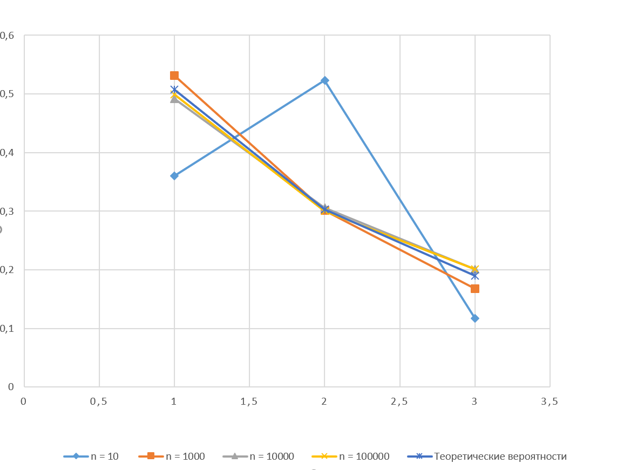
График 1. Финальные вероятности

Вычисление погрешностей:
Δ = |π_{(эмп)} – π_{(теор)}|
δ = |π_{(эмп)} – π_{(теор)}| / π_{(теор)} × 100 %

Для 10 испытаний
π₁: Δ = |0,360 – 0,507| = 0,147
δ = 0,147 / 0,507 × 100 % ≈ 29,0 %
π₂: Δ = |0,523 – 0,303| = 0,220
δ = 0,220 / 0,303 × 100 % ≈ 72,6 %
π₃: Δ = |0,117 – 0,190| = 0,073
δ = 0,073 / 0,190 × 100 % ≈ 38,4 %

Для 1000 испытаний
π₁: Δ = |0,531 – 0,507| = 0,024
δ = 0,024 / 0,507 × 100 % ≈ 4,7 %
π₂: Δ = |0,301 – 0,303| = 0,002
δ = 0,002 / 0,303 × 100 % ≈ 0,7 %
π₃: Δ = |0,168 – 0,190| = 0,022
δ = 0,022 / 0,190 × 100 % ≈ 11,6 %

Для 10 000 испытаний
π₁: Δ = |0,492 – 0,507| = 0,015
δ = 0,015 / 0,507 × 100 % ≈ 3,0 %
π₂: Δ = |0,306 – 0,303| = 0,003
δ = 0,003 / 0,303 × 100 % ≈ 1,0 %
π₃: Δ = |0,201 – 0,190| = 0,011
δ = 0,011 / 0,190 × 100 % ≈ 5,8 %

Для 100 000 испытаний
π₁: Δ = |0,499 – 0,507| = 0,008
δ = 0,008 / 0,507 × 100 % ≈ 1,6 %
π₂: Δ = |0,300 – 0,303| = 0,003
δ = 0,003 / 0,303 × 100 % ≈ 1,0 %
π₃: Δ = |0,201 – 0,190| = 0,011
δ = 0,011 / 0,190 × 100 % ≈ 5,8 %

Вывод
В ходе выполнения лабораторной работы была смоделирована цепь Маркова с непрерывным временем с использованием экспоненциального распределения времени пребывания в состояниях. Эмпирические вероятности состояний определялись как доля суммарного времени, проведённого системой в каждом состоянии, относительно общего времени моделирования, при разном числе переходов (10, 1000, 10 000, 100 000).
Анализ результатов показал, что при малом числе переходов эмпирические вероятности значительно отличаются от теоретических, максимальная относительная погрешность достигает 72,6 % для π₂. Это связано с тем, что случайные отклонения при малом числе переходов сильно влияют на результаты моделирования.
С увеличением числа переходов до 1000, 10 000 и 100 000 эмпирические вероятности постепенно приближаются к теоретическим значениям. Для 100 000 переходов максимальная относительная погрешность составляет около 5,8 %, а значения π₁, π₂ и π₃ практически совпадают с теоретическими стационарными вероятностями. Это подтверждает, что при большом количестве переходов система успевает многократно перейти между состояниями, и распределение времени пребывания в состояниях стабилизируется.
Таким образом, полученные результаты демонстрируют корректность выбранного метода моделирования цепей Маркова с непрерывным временем. Эмпирические оценки финальных вероятностей согласуются с теоретическими стационарными распределениями, и увеличение числа переходов повышает точность и устойчивость результатов, что соответствует закону больших чисел и принципам статистического моделирования.

